

МУНИЦИПАЛЬНОЕ ОБРАЗОВАНИЕ «Каргасокский район»

ТОМСКАЯ ОБЛАСТЬ

АДМИНИСТРАЦИЯ КАРГАСОКСКОГО РАЙОНА

ПОСТАНОВЛЕНИЕ

24.03.2020 |  | № 59
с. Каргасок

О внесении изменений в постановление Администрации Каргасокского района от 24.08.2010 № 147 «О признании утратившими силу некоторых постановлений Главы Каргасокского района и утверждении состава Районной комиссии по предоставлению социальных квартир Администрации Каргасокского района»

В связи с кадровыми изменениями

Администрация Каргасокского района постановляет:

1. Состав Районной комиссии по предоставлению социальных квартир Администрации Каргасокского района, утвержденный постановлением Администрации Каргасокского района от 24.08.2010 № 147 «О признании утратившими силу некоторых постановлений Главы Каргасокского района и утверждении состава Районной комиссии по предоставлению социальных квартир Администрации Каргасокского района», изложить в новой редакции согласно приложению к настоящему постановлению.
2. Настоящее постановление вступает в силу со дня официального опубликования (обнародования) в порядке, предусмотренном Уставом муниципального образования «Каргасокский район».

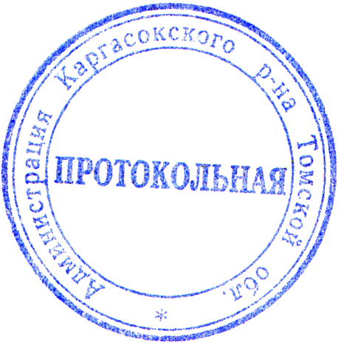

Глава Каргасокского района |  | А.П. Ащеулов

Т.А. Голещихина.
2 32 66
УТВЕРЖДЕН
постановлением Администрации
Каргасокского района
от 24.03.2020 № 59
Приложение

Состав Районной комиссии по предоставлению социальных квартир Администрации Каргасокского района

Председатель комиссии:
Шамраев Александр Фёдорович – заместитель Главы Каргасокского района по социальным вопросам

Заместитель председателя комиссии:
Микитич Юрий Николаевич – управляющий делами Администрации Каргасокского района

Секретарь комиссии:
Голещихина Татьяна Анатольевна – главный специалист по социальной работе Администрации Каргасокского района

Члены комиссии:
- Шевченко Вита Валерьевна – главный специалист по экологическим вопросам и жилищной политике отдела жизнеобеспечения района Администрации Каргасокского района
- Калинина Шахноза Расуловна – главный специалист по работе с имуществом отдела по управлению муниципальным имуществом и земельными ресурсами Администрации Каргасокского района

